Социально-коммуникативное развитие

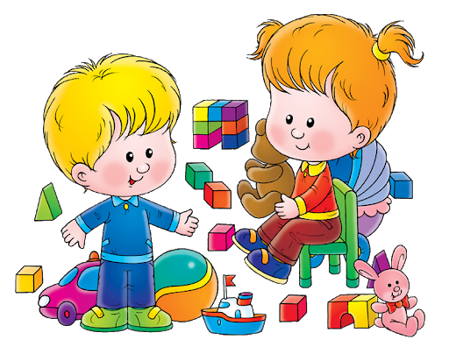

Основной целью этого направления является позитивная социализация детей дошкольного возраста, приобщение их к социокультурным нормам, традициям семьи, общества и государства.
Задачами социально – коммуникативного развития в соответствии с ФГОС ДО являются следующие:
-присвоение норм и ценностей, принятых в обществе, включая моральные и нравственные ценности;
-развитие общения и взаимодействия ребёнка с взрослыми и сверстниками;
-становление самостоятельности, целенаправленности и саморегуляции собственных действий;
-развитие социального и эмоционального интеллекта, эмоциональной отзывчивости, сопереживания;
-формирование готовности к совместной деятельности со сверстниками,
-формирование уважительного отношения и чувства принадлежности к своей семье, малой родине и Отечеству, представлений о социокультурных ценностях нашего народа, об отечественных традициях и праздниках;
-формирование основ безопасности в быту, социуме, природе,
- формирование социально-коммуникативных речевых умений (развитие способности вступать в общение и поддерживать его).
Для решения поставленных задач необходимо соблюдать ряд условий:
- использование в практике работы ДОУ здоровьесберегающих образовательных технологий;
-реализация общеобразовательной программы;
-обогащение предметно-пространственной среды.
Введение ФГОС дошкольного образования определяет характер взаимодействия взрослых и детей как — личностно-развивающий и гуманистический, предполагающий уважение к ребенку, создание доброжелательной атмосферы сотрудничества детей в группе, ориентация детей на общечеловеческие ценности. Развитие собственной активной позиции у ребенка обеспечивается предоставлением ему инициативы в самых разных видах деятельности, и, прежде всего в игре.
Выделяются основные принципы дошкольного образования, направленные на формирование личностных качеств дошкольника и его адаптацию к социуму:
-содействие и сотрудничество детей и взрослых, признание ребенка полноценным участником (субъектом) образовательных отношений;
-приобщение детей к социокультурным нормам, традициям семьи, общества и государства;
-формирование познавательных интересов и познавательных действий ребенка в различных видах деятельности;
-учёт этнокультурной ситуации развития детей;
Выделяется ряд требований к условиям реализации образовательной области «Социально-коммуникативное развитие»:
1. Требования ФГОС ДО к основным компетенциям педагога:
-Обеспечение эмоционального благополучия ребёнка;
-Поддержка индивидуальности и инициативы детей;
-Установление правил поведения и взаимодействия с детьми в разных ситуациях;- Построение развивающего образования, ориентированного на зону ближайшего развития каждого воспитанника;
-Организация сотрудничества с родителями воспитанников.
2. Рекомендуемые инновационные формы работы с детьми по «Социально-коммуникативному развитию» по ФГОС:
Младший дошкольный возраст:
-Вариативная организация игр-экспериментов и игр-путешествий предметного характера с детьми как основных методов воспитания;
-Организация сюжетных игр;
-Организация моментов радости, связанных с культурно-гигиеническими навыками и навыками ЗОЖ;
- Простейшие поисковые и проблемные ситуации;
- Игры с моделированием;
-Литература и игра (чтение) ;
Средний дошкольный возраст
-Организация сюжетно-ролевых игр;
- Вариативная организация игровых проблемных ситуаций, игровых поисковых ситуаций, усложняющихся игр-экспериментирований и игр-путешествий, игр-этюдов.
- Введение в процесс воспитания простейших ситуационных задач.
-Беседы и совместная познавательная деятельность воспитателя и детей с элементами игры.
Старший дошкольный возраст:
-Ситуационные задачи, их широкая вариативность.
-Использование метода проектов.
-Использование метода коллекционирования.
-Использование театрализованной деятельности.
-Использование литературно-игровых форм (сочинение с детьми загадок, стихотворные игры, сочинение с детьми лимериков (форма коротких стихов)
-Самостоятельная деятельность детей.
3. Инновационные формы работы с родителями:
-Совместные образовательные проекты, а также семейные и межсемейные;
-Вечера вопросов и ответов;
- Родительские гостиные;
- Тренинги по запросам родителей;
-Клубы по интересам;
-Родительские конференции;
-Совместное творчество родителей, детей и педагогов;
-Творческие выставки и фотовыставки;
-Тематические вечера и викторины;
-Совместные досуги;
- Видеоинтервью и мультимедийные презентации;
-Выпуск семейных газет и книжек-малышек;
-Совместное создание мини-музеев.
4. Формирование социально-коммуникативной компетентности дошкольников будет успешным, при соблюдении следующих организационно-педагогических условий:
-Создание атмосферы доброжелательности, взаимопонимания и любви;
-Обучение умению слушать и слышать другого;
-Развитие умения использовать мимику, пантомимику и голос в общении;
-Развитие у детей навыков общения в различных жизненных ситуациях;
-Обучение умению использовать формулы речевого этикета адресовано и мотивировано;
-Воспитание доброжелательного отношения к сверстникам;
-Формирование чувства симпатии между участниками общения;
-Объяснение детям, что неосторожно сказанное слово ранит, не менее больно, чем действие;
-Обучение умению детей владеть собой;
-Развитие умения анализировать ситуацию;
-Целенаправленное формирование у детей коммуникативных навыков.

